L’araire .
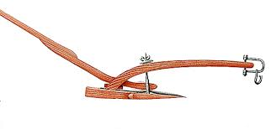
Généralités
L'araire est un instrument aratoire apparu au 4 ème millénaire en Mésopotamie.
C’est l’instrument de labour (sic) type du Moyen Age .
En réalité, il ne laboure rien du tout, il se borne çà griffer le sol sans le verser.
L'arrérage qu'il effectue est donc superficiel, mais nécessite moins d’énergie .
et aucune pièce métallique « complexe » .
Le plus souvent en bois, l'araire est composé de trois parties essentielles :
- le mancheron, tenu par la main de l'homme, permet de guider l'araire.
- le sep, pièce centrale qui entre en contact avec la terre
- l'age, pièce qui relie l'araire au joug auquel sont attelées les bêtes de trait.
L'araire est considéré à tort comme l'ancêtre de la charrue.
En fait, ces deux instruments aratoires ont coexisté au fil des siècles, chacun ayant ses propres spécificités :
L’araire nécessite moins de force motrice
La charrue ramène la terre profonde en surface donc la terre avec les sels minéraux .
Dans l'araire, tous les éléments sont symétriques.
Dans la charrue, le soc est l’élément principal de l’asymétrie ; il verse d’un côté seulement la terre
L'araire effectue un travail en surface, rejetant sur les deux côtés la terre émiettée et déplacée par le soc.
Avec la charrue, la terre est travaillée en profondeur, mais rejetée d'un seul côté. Autrement dit, l'araire permet un labour superficiel, tandis que la charrue est utilisée pour les labours profonds.
Dans certaines régions aux sols caillouteux l'araire a été utilisé jusqu'au milieu du XXe siècle,ce qui permettait à de « petits » paysans de faire un « labour » (sic) avec une araire et donc un seul bœuf était généralement « suffisant » ….
Fonctionnement :
Les auteurs antiques sont unanimes sur le fait que plusieurs labours étaient nécessaires, trois au minimum.
- Le premier, de défoncement, enterrait les racines et les chaumes
- Le second d’ameublissement brisait les mottes
- Le troisième ouvrait le sillon dans lesquels on sèmerait .
La traction était exercée généralement par des bœufs, et généralement , attelés par paire, mais des agriculteurs plus pauvres pouvaient avoir recours à un seul bœuf,un cheval ou un âne

Variétés :
Il existe trois grands types d'araires :
- l'araire chambige,
- l'araire manche-sep
- l'araire dental.
 |  | 
1- Schéma de l'araire manche-sep. | 2- Schéma de l'araire Chambige. | 2- Schéma de l'araire dental.
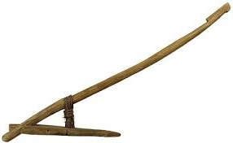 | 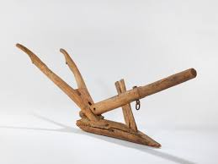 | 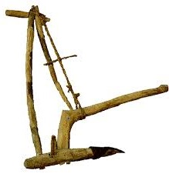

L’araire peut ou non être équipé de roues latérales .
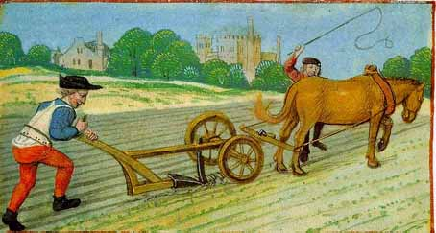
L’araire est un outil simple qui n’a virtuellement pas évolué ,
alors que la charrue a énormément évolué .
